RELATÓRIO TÉCNICO EXECUTIVO • P08 • EDUCACOMPUTAVALIDA
educaComputaValida: Avaliação Formativa Contínua em Computação
Plataforma Web SPA Baseada na Taxonomia de Bloom: Design System Dark, Anonimização Lúdica e Repository Pattern

💡 Síntese Executiva do Produto Educacional
O educaComputaValida resolve um gargalo crítico no ensino de programação: a frustração do estudante diante do erro punitivo. Construído como uma SPA modular e extremamente leve em Vanilla JavaScript (sem dependências de frameworks pesados), o sistema opera com códigos compartilháveis sem necessidade de login. As questões são mapeadas nos 5 níveis da Taxonomia de Bloom, oferecendo feedback pedagógico imediato e analíticos em tempo real para o professor através de um StorageService com Repository Pattern.

1. Identidade e Princípios Pedagógicos
Ao contrário de plataformas de quiz tradicionais que focam apenas em somar pontos, o educaComputaValida apoia-se no princípio: 'Não basta dizer ao estudante se ele acertou ou errou. É necessário utilizar o resultado para identificar lacunas e permitir novas tentativas'. A aplicação elimina barreiras burocráticas de autenticação ao adotar códigos curtos de atividade (ex: PYT801) e chaves administrativas (ADM801).
Ficha Técnica: Repositório Oficial: https://github.com/EduardoLazaroo/educacomputavalida
Tipo de Aplicação: Single Page Application (SPA) / EdTech Formativa
Stack Tecnológica: HTML5 Semântico, Vanilla CSS3 (Design System Dark), Vanilla JavaScript, Vercel Ready
Princípio Cognitivo: Taxonomia de Bloom (Lembrar, Compreender, Aplicar, Analisar, Avaliar).
2. Arquitetura em Camadas e Padrões de Projeto
A aplicação demonstra que é possível criar interfaces sofisticadas sem a sobrecarga de frameworks modernos, utilizando separação rigorosa de responsabilidades e desacoplamento de persistência:
Módulo / Camada | Arquivos Responsáveis | Papel Arquitetural e Diferencial
Camada de Apresentação | index.html, style.css, components.css | Design System Dark tecnológico, tokens CSS, componentes modais e responsividade
Orquestração e Rotas | app.js, aluno.js, professor.js | Roteamento baseado em hash sem recarregar a página; gerenciamento de estado da sessão
Regras Pedagógicas | atividade.js, heroes.js, analytics.js | Algoritmo de shuffle de alternativas, validação de Bloom e catálogo de 60+ heróis anônimos
Camada de Persistência | storage.js (StorageService) | Repository Pattern assíncrono (Promises): abstrai localStorage e permite plugar API REST

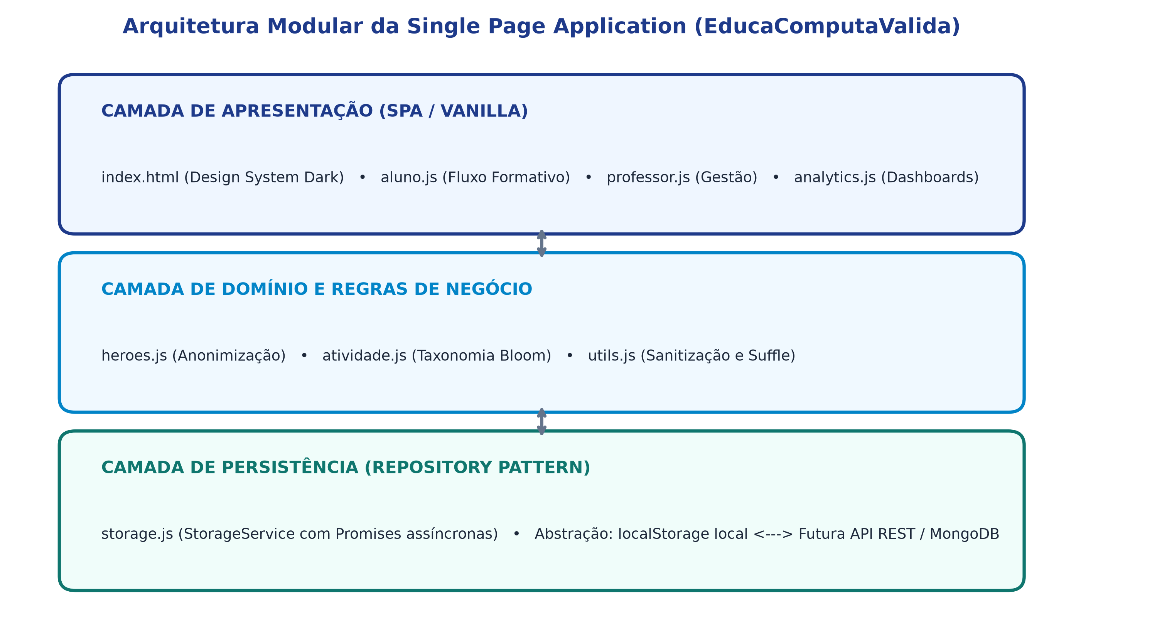
Figura: Diagrama de arquitetura modular em camadas da aplicação educaComputaValida.
3. Estruturação Cognitiva das Questões (Bloom)
Cada atividade pedagógica é concebida com um conjunto equilibrado de 5 desafios, garantindo a progressão gradual do estudante:
Nível de Bloom | Objetivo Cognitivo | Exemplo no Desafio de Python (PYT801)
1. Lembrar | Reconhecer termos e sintaxe básica | Identificar a regra do índice zero no acesso a listas (ex: amigos[0])
2. Compreender | Explicar ideias e prever comportamento | Compreender os limites gerados pela função range(5) (0 a 4)
3. Aplicar | Executar algoritmos em novas situações | Simular o teste de mesa do laço while e rastrear a variável de controle
4. Analisar | Diagnosticar erros lógicos e falhas | Detectar loops infinitos causados pela ausência de incremento na variável
5. Avaliar | Julgar a melhor escolha técnica | Comparar custo-benefício e legibilidade entre while condicional e for enumerado

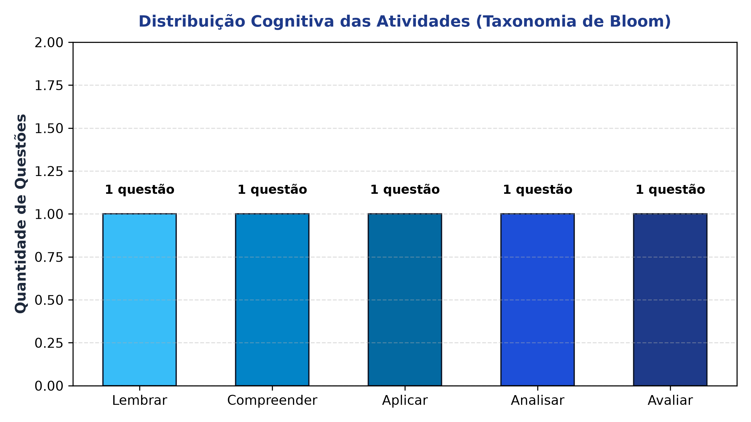
Figura: Distribuição das questões pedagógicas por nível da Taxonomia de Bloom.
4. Inovações de Usabilidade e Conformidade LGPD
• Anonimização Lúdica por Cultura Pop: Em vez de exigir cadastros pessoais que violam a privacidade de menores de idade, os estudantes escolhem codinomes entre mais de 60 personagens da cultura geek/pop com sufixo numérico automático (#2, #3), preservando a segurança sem perder o engajamento.
• Reembaralhamento Dinâmico de Alternativas: Para permitir novas tentativas eficazes, as alternativas são reembaralhadas aleatoriamente, forçando o raciocínio conceitual e impedindo que o aluno decore a posição da letra anterior.
5. Material de Publicação para Portfólio
• Título Sugerido: 'Como Desenvolvi uma Plataforma de Avaliação Formativa em Computação com Vanilla JS e Taxonomia de Bloom'
• Foco da Narrativa: Destacar a engenharia por trás do código limpo (Repository Pattern sem frameworks pesados) e o forte impacto pedagógico em sala de aula.
• Ativos Visuais a Anexar: O diagrama de arquitetura modular e o gráfico de níveis cognitivos gerados em /evidencias/.

